作业3 Qt输入显示类控件使用与槽函数编写

布置时间：3月27日

收集时间：3月31日24：00

提交方式：姓名_学号_作业3，如：平毅_2009060707_作业3.doc

内容：在Deepin操作系统Qt Creator开发环境中设计一个QMainWindow窗体，实现简易计算器功能。设置窗口大小为400X300分辨率，主窗口中放置LineEdit输入框3个，下拉组合框ComboBox1个，按钮Button2个，段位显示LcdNumber1个，并按照参考样例布局。其中组合框设置“+、-、*、/”四个选项，按钮1文本标注“=”符号，以上四个对象通过水平布局工具（Horizontal Layout）进行水平对齐，按钮2文本标注“Clear”。编写程序实现在2个LineEdit输入框中分别输入数字（含小数），并选择特定计算操作符，点击按钮已经计算后将结果同步显示于第3个LineEdit框和LcdNumber中，计算除法时若除数输入为0，则弹出警告信息QMessage，显示“除数不能为0”，点击Clear按钮清除所有数据可进行新的计算操作。

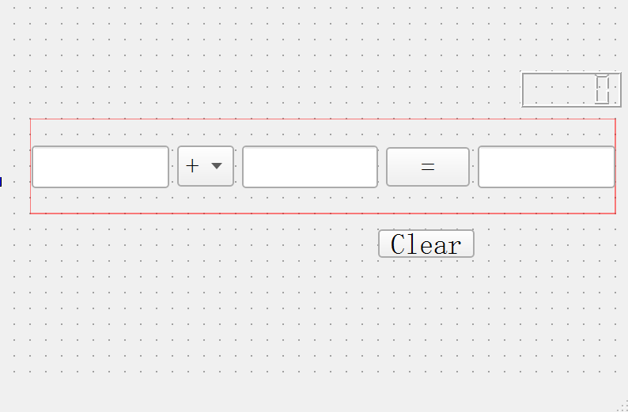

图1 界面布局图



图2 功能实现演示图

解：1.创建新项目

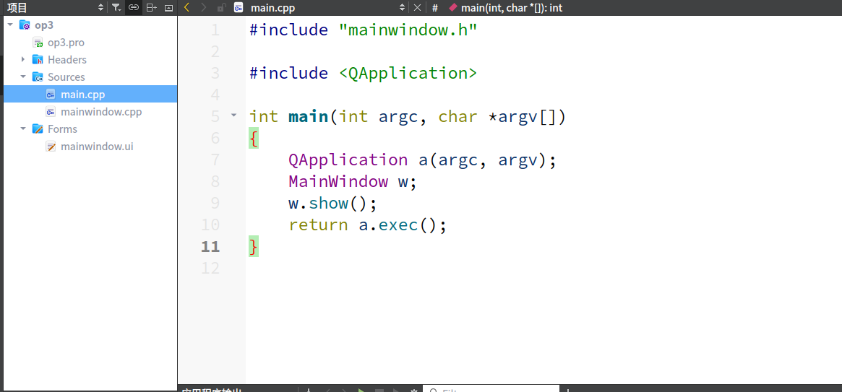

1. 设置QMainWindow窗体，并设置大小，将相关的内容改名

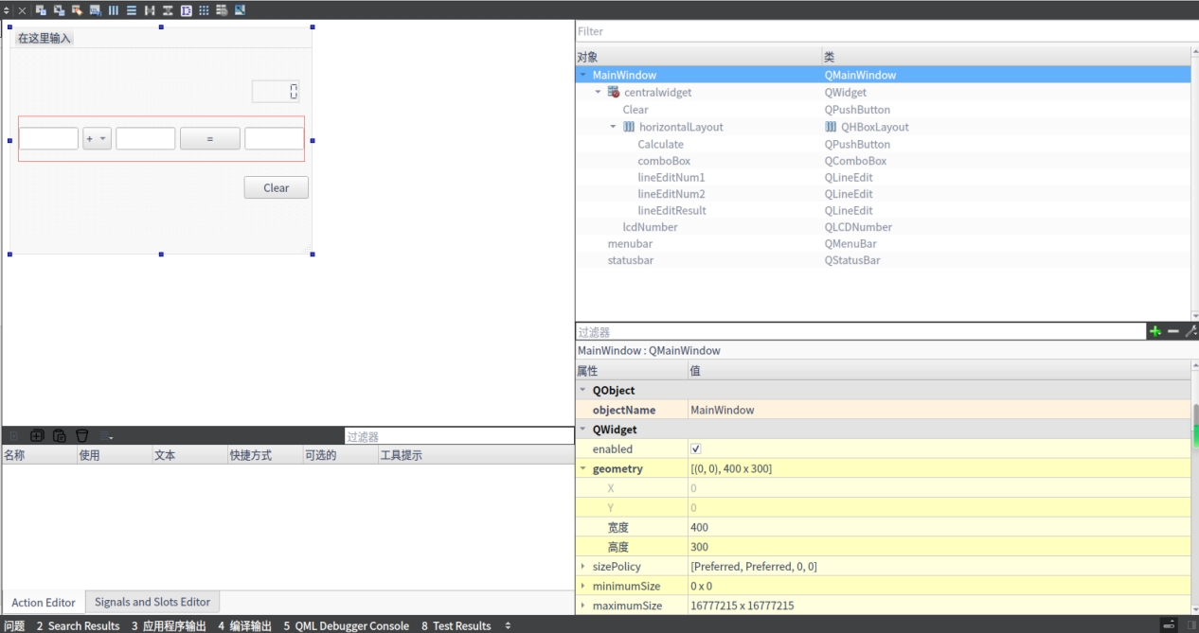

1. 写入关键代码

MainWindow::MainWindow(QWidget *parent)

: QMainWindow(parent)

, ui(new Ui::MainWindow)

{

ui->setupUi(this);

ui->lcdNumber->setPalette(Qt::green);

}

MainWindow::~MainWindow()

{

delete ui;

}

void MainWindow::on_Calculate_clicked()

{

double num1 =ui->lineEditNum1->text().toDouble();

double num2 =ui->lineEditNum2->text().toDouble();

uint8_t index=ui->comboBox->currentIndex();

double result=0.0;

switch (index) {

case 0:

result=num1+num2;

break;

case 1:

result=num1-num2;

break;

case 2:

result=num1*num2;

break;

case 3:

if(num2==0)

{

qDebug("num2 is 0");

QMessageBox::about(this,"注意","除数不能为0");

return;

}

result=num1/num2;

break;

default:

break;

}

ui->lineEditResult->setText(QString::number(result));

ui->lcdNumber->display(result);

}

void MainWindow::on_Clear_clicked()

{

ui->lineEditNum1->clear();

ui->lineEditNum2->clear();

ui->lineEditResult->clear();

ui->lcdNumber->display(0);

}

4.运行结果展示



